MODEL KOMUNIKASI PUBLIK HUMAS PEMERINTAHAN YOGYAKARTA MELALUI AKUN INSTAGRAM @humasjogja TENTANG PENANGANAN PANDEMI TAHUN 2020

Olva Routania Fransiska
Universitas Mercu Buana Yogyakarta
Email : olvapku@gmail.com

ABSTRAK

Dimasa pandemi Covid-19 Humas Pemerintahan Yogyakara mempunyai tugas ekstra dalam menyebarluaskan informasi baik informasi mengenai kegiatan atau kebijakan pemerintah tentang penanganan pandemi. Namun dengan adanya media sosial yang dekat dengan masyarakat sehingga dapat mempermudah dalam penyampaian informasi. Media sosial yang menjadi fokus dalam penelitian ini adalah media sosial instagram karena akun instagram @humasjogja memiliki banyak pengikut aktif dibanding media sosial lainnya. Komunikasi publik Humas Pemerintahan Yogyakarta dalam hal ini melalui akun instagram @humasjogja menggunakan empat model komunikasi publik yang dikemukakan oleh Grunig n hunt yaitu Press Agentry, Public Information, Two Way Asymmetrical, Two Way Symmetrical. Penelitian ini menggunakan metode deskriptif kualitatif dan mengkaji lebih dalam tetang model komunikasi publik yang diterapkan oleh Humas Pemerintahan Yogyakarta. Data dalam penelitian ini didapatkan melalui wawancara dengan narasumber kunci qwyang kemudian dianalisis berdasarkan empat model komunikasi publik menurut Grunig n hunt. Setelah dilakukan analisis terhadap hasil penelitian ditemukan bahwa Humas Pemerintahan Yogyakarta menerapkan empat model komunikasi publik tersebut dengan memperhatikan konteks pesan yang akan disampaikan kepada publik selama penanganan pandemi Covid-19. Pada dasarnya Humas Pemerintahan lebih cenderung pada model komunikasi Two Way Symetrical karena model komunikasi tersebut merupakan model yang palig efektif dan logis digunakan dimasa pandemi Covid-19 ini. Namun tiga model lainnya tetap digunakan sesuai dengan kosteks pesan yang akan disampaikan kepada publik.
Kata kunci : Komunikasi publik, model komunikasi publik, media sosial

ABSTRACT
During the Covid-19 pandemic, the Public Relations of the Yogyakara Government had an extra task in disseminating information both information about government activities or policies regarding the handling of the pandemic. However, with the existence of social media that is close to the community so that it can make it easier to convey information. The social media that is the focus of this research is Instagram social media because the @humasjogja Instagram account has more active followers than other social media. Public communication of the Public Relations of the Yogyakarta Government, in this case through the @humasjogja Instagram account, uses four models of public communication proposed by Grunig n Hunt, namely Press Agentry, Public Information, Two Way Asymmetrical, Two Way Symmetrical. This study uses a qualitative descriptive method and examines more deeply about the public communication model applied by the Public Relations of the Yogyakarta Government. The data in this study were obtained through interviews with key informants who were then analyzed based on four models of public communication according to Grunig n Hunt. After analyzing the results of the study, it was found that the Public Relations of the Yogyakarta Government implemented the four models of public communication by paying attention to the context of the messages to be conveyed to the public during the handling of the Covid-19 pandemic. Basically, Government Public Relations tends to prefer the Two Way Symetrical communication model because this communication model is the most effective and logical model used during the Covid-19 pandemic. However, the other three models are still used in accordance with the cost text of the message to be conveyed to the public.
Keywords: Public communication, public communication model, social media

PENDAHULUAN
Komunikasi publik adalah komunikasi yang dilakukan oleh individu atau kelompok atau organisasi yang ditujukan kepada publik. Biasanya informasi yang disebarkan merupakan informasi yang berguna bagi publik seperti himbauan, pengumuman dan banyak bentuk informasi lainnya. Komunikasi publik ini dapat dilakukan secara langsung face to face ataupun menggunakan media sosial sebagai alat dalam menyampaikan pesannya. Dalam penerapannya komunikasi publik memiliki banyak bentuk model yang dapat diterapkan dalam membantu menyebarluaskan informasi kepada publik.
Humas Pemerintahan Yogayakarta juga menerapkan model komunikasi publik dalam publikasi informasinya. Humas Pemerintahan Yogyakarta merupakan Organisasi Pemerintahan Daerah yang bertugas menyebarluaskan informasi tentang kegiatan, kebijakan serta himbauan dari pemeritah daerah kepada masyarakat yang bertujuan untuk memenuhi kebutuhan informasi masyarakat. Humas Pemerintahan Yogyakarta menjadi jembatan antara Pemerintah dengan publik sehingga setiap kebijakan atau informasi yang diberikan dapat disampaikan dengan alur yang jelas. Namun dimasa pandemi Covid-19 ini Humas Pemerintahan Yogyakarta tidak dapat memberikan informasi secara langsung atau face to face karena keterbatasan dalam mengadakan pertemuan dengan banyak orang, karena dapat menambah jumlah kasus positif.
Sesuai dengan peraturan Pemerintah humas Pemerintahan dapat menggunakan teknologi sebagai perpanjangan tangan dalam penyampaikan informasi kepada masyarakat, jadi Humas Pemerintahan Yogyakarta menggunakan media sosial instagram dalam membatu publikasi informasi. Informasi terkait kegiatan, program kerja, sosialisasi kebijakan, menerima dan mengolah aspirasi yang disampaikan oleh masyarakat serta membangun kepercayaan masyarakat. Saat ini instagram menjadi media sosial yang digandrungi semua kalangan. Tidak hanya generasi millenials saja namun digunakan dari berbagai usia dan berbagai kalangan. Keberadaan instagram dapat mempermudah pemerintah dalam proses menyebarluaskan. Informasi yang harus diketahui masyarakat terutama dimasa pandemi.
Dimasa pandemi saat ini keberadaan media sosial sangat dibutuhkan pemerintah dalam memberikan informasi penting terkait perkembangan kasus terbaru, cara penanganan dan informasi lainnya dalam bentuk himbauan kepada masyarakat. Informasi yang beredar di dunia maya tidak sepenuhnya merupakan informasi akurat. Banyak informasi yang tersebar merupakan hoax yang sengaja dibuat individu atau kelompok tententu untuk memperburuk keadaan atau menjatuhkan beberapa pihak terkait. Biasanya hoax dibuat untuk mengadu domba beberapa pihak tertentu agar terjadi perselisihan antar keduanya. Hoax adalah berita bohong yang disebarkan melalui platform media massa kepada pengguna internet, berita dibuat seolah-olah benar dan dibuat untuk menyebabkan kegaduhan atau kepanikan masal.
Penggunaan instagram dalam memberikan layanan informasi terhadap masyarakat merupakan pilihan yang tepat. Karena instagram dapat memberikan umpan balik dari masyarakat atau pengguna internet dari setiap informasi yang dibagikan. Pada dasarnya media sosial lain seperti twiiter, facebook, dan Youtube juga dapat memberikan umpan balik dalam setiap postingan namun dalam penelitian ini tefokus kepada instagram karena umpan balik yang diberikan masyarakat lebih aktif di Instagram dibanding media sosial lainnya. Hal ini dibuktikan dengan pantauan penulis secara langsung kepada setiap media sosial yang digunakan Humas Pemerintahan Yogyakarta, bahwa masyarakat memberikan umpan balik lebih aktif dibanding dengan media sosial twitter, youtube, dan facebook.
Informasi tersebut juga tidak terbatas ruang dan waktu dapat diakses kapanpun dan dimanapun. Setiap postingan di instagram juga dapat diatur dengan tema dan Caption berbeda sesuai dengan penjelasan setiap informasi terkait, hal tersebut dilakukan guna mempermudah pengikut untuk memahami setiap informasi yang dibagikan. Kemudian setiap informasi yang dibagikan juga dapat tersampaikan secara menyeluruh kepada masyarakat.
Melihat keterbatasan dalam melaksanakan aktivitas dengan orang banyak penulis merasa tertarik ingin mengetahui bagaimana model komunikasi yang diterapkan dilingkungan Humas Pemerintahan Yogyakarta melalui media sosial dimasa penanganan pandemi Covid-19.
PERMASALAHAN DAN TUJUAN KAJIAN
Masalah yang sering terjadi adalah persebaran informasi biasanya akan lebih efektif jika dilakukan secara langsung walaupun sebelum masa pandemi Covid-19 juga sudah menggunakan media dalam proses persebaran informasinya. Menjadi lebih rumit karena harus ada interaksi yang dilakukan semacam feedback antara Humas Pemerintahan Yogyakarta sebagai penyalur komunikasi dan publik atau masyarakat. Untuk itu penulis ingin mengetahui model komunikasi publik apa yang diterapkan Humas Pemerintahan Yogyakarta dalam memberikan informasi kepada masyarakat melalui media sosial instagram sehingga pesan dapat tersampaikan kepada publik terutama dimasa penanganan pandemi Covid-19.
KAJIAN TEORI
Saat ini penggunaan media sosial dalam memberikan informasi kerap digunakan oleh instansi pemerintahan. Hal tersebut dilakukan agar informasi yang disebarkan dapat dengan mudah tersampaikan kepada publik mengingat media sosial adalah media yang paling dekat dengan masyarakat. Di dalam sejarah kehumasan telah diidentifikasi model-model yang diartikan sebagai nilai atau tingkah laku yang kemudian dapat mengklasifikasikan pendekatan yang dipakai oleh departemen kehumasan.
Terdapat empat model komunikasi Public Relations (Kehumasan) yang dikemukakan oleh Grunig & Hunt yaitu Press Agentry, Public Information, Two way Asymmetrical, dan Two Way Symmetrical. Adapun penjabaran empat metode tersebut adalah sebagai berikut :
- Press Agentry
Metode ini berfokus pada publisitas organisasi terhadap media sehingga setiap informasi yang diberikan kepada masyarakat bertujuan memperlihatkan keaktifan kehumasan dalam menjalankan setiap program yang dibuat. Pesan yang disampaikan juga bertujuan untuk menggerakkan masyarakat dengan cara persuasi agar menarik perhatian masyarakat.
- Public Information
Dalam metode ini bagian kehumasan memberikan informasi kepada publik dengan memperhatikan kebenaran informasi dan kejujuran dalam penyampaiannya. Disini divisi kehumasan dapat menjalin kerja sama dengan media massa untuk saling membantu dalam memenuhi kebutuhan informasi masyarakat.

- Two way Asymmetrical
Metode ini mempunyai pandangan bahwa masyarakat diharapkan mengerti akan setiap informasi yang diterima. Maka dari ini dalam metode ini terdapat feedback dari penerima pesan atau masyarakat namun feedback tidak menjadi lebih penting dari setiap informasi yang dibagikan. Dalam metode ini masyarakat cenderung dituntut lebih menyesuaikan diri bukan dari bagian kehumasannya.
- Two Way Symmetrical
Dalam metode ini humas serta masyarakat dituntut untuk saling memahami. Terdapat kebebasan dalam pertukaran informasi yang dilakukan yang bertujuan untuk mendapatkan kesepahaman. Model ini merupakan model yang paling etis dan simetris dalam prosesnya karena dilakukan oleh kedua belah pihak saling terkait sehingga menciptakan komunikasi yang efektif.
Dari riset yang pernah dilakukan oleh Grunig & hunt pada tahun 1984 menyimpulkan bahwa 50% organisasi menerapkan model komunikasi Public Information. Kemudian 20% menerapkanmodel Two Way Asymmetrical, 15% menerapkan model Press Agentry dan 15% lagi menerapkan model Two way Symmetrical.
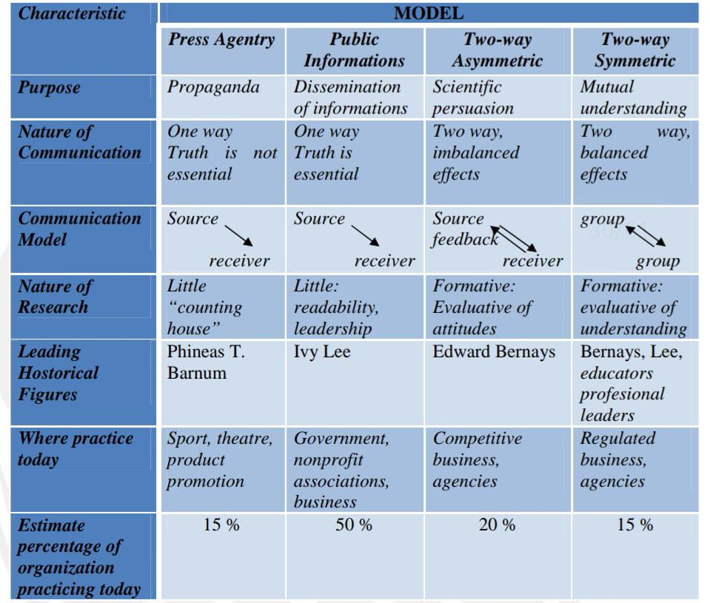
Dari tabel diatas kita dapat mengetahui karakteristik setiap model komunikasi dan menentukan perbedaan antar model pada saat realisasi dalam keseharian. Model-model komunikasi tersebut sering digunakan organisasi, perusahan, corporate, dan komunitas dalam menyampaikan informasi kepada publik.
METODE KAJIAN
Penelitian ini merupaka penelitian yang menggunakan penelitian kualitatif, yang mana pendekatan ini adalah suatu proses penelitian dan pemahaman yang berdasarkan pada metodologi yang menyelidiki suatu fenomena sosial dalam masalah manusia. Jenis Penelitian yang digunkan adalah Deskriptif Kualitatif, jenis penelitian ini berusaha mendeskripsikan suatu gejala, peristiwa, kejadian yang terjadi. Penelitian yang dilakukan oleh peneliti berkaitan dengan model komunikasi publik yang diterapkan oleh humas Pemerintahan Yogyakarta melalui akun instagram @humasjogja tentang penanganan pandemi tahun 2020.
Metode kualitatif digunakan guna memahami aktivitas komunikasi publik yang dilakukan Humas Pemerintah melalui media sosial kepada masyarakat. Pengumpulan data dapat dilakukan wawancara langsung, mengisi kuesioner dengan daftar pertanyaan yang mendukung dengan topik yang penulis angkat. Penelitian kualitatif dalam pengumpulan datanya hanya mengandalkan data berupa tulisan, repon langsung dari nara sumber tidak berupa angka-angka. ini penulis berupaya semaksimal mungkin untuk memaparkan serta menjelaskan secara rinci suatu gejala atau peristiwa yang sedang aktual dan kemudian dianalisis sesuai dengan permasalahan yang ada.
Penelitian dilakukan dengan memperhatikan dengan seksama data pendukung melalui media sosial, konsep yang saling berkaitan serta informasi dari narasumber yang kemudian akan disusun secara sistematis. Dengan metode tersebut penulis dapat memperoleh gambaran secara mendalam mengenai bagaimana model komunikasi public yang diterapkan Humas Pemerintah Yogyakarta melalui media sosial dalam penanganan pandemi pada tahun 2020
HASIL KAJIAN
Dalam penelitian ini penulis mengkaji lebih dalam tentang bagaimana model komunikasi publik yang diterapkan oleh Humas Pemerintahan Yogyakarta melalui akun @humasjogja dalam masa penanganan pandemi Covid-19. Pada prinsispnya delivery informasi yang dilakukan akan berbeda dengan masa tidak adanya pandemi, karena banyak hambatan dalam penyampaian informasi secara langsung menjadikan media sebagai fokus humas Pemerintahan dalam penyampaian pesan atau informasi kepada masyarakat.
Model komunikasi yang diterapkan oleh humas Pemerintahan Yogyakarta adalah sebagai berikut :

Public Information

Model komunikasi public information merupakan metode penyampaian pesan yang tujuannya menginformasikan kepada masyarakat, berbeda dengan press agentry yang tujuannya publisitas dan promosi sedangkan publik informasi bertujuan untuk memberikan informasi kepada masyarakat tampa ada kewajiban untuk memberikan umpan balik. Dasar dari metode ini memberikan informasi yang cukup bagi masyarakat, informasi juga diberikan dengan bahasa yang sederhana dan mudah dipahami.
Humas Pemerintahan Yogyakarta menerapkan model komunikasi public information dalam memberikan informasi kepada masyarakat terutama saat pemeritahan daerah sedang melaksanakan tugas. Pemerintahan daerah yang dimaksud disini adalah gubernur, wakil gubernur, sekretaris daerah. Informasi yang diberikan berkaitan dengan kegiatan Pemerintah, peringatan hari besar, penutupan jalan, informasi tentang layanan publik, dll
Berdasarkan penjelasan Grunig & Hunt mengenai model komunikasi public information Humas Pemerintahan Yogyakarta tidak hanya mempublikasikan kegiatan dan kebijakan saja namun juga menampung aspirasi publik dan hal-hal yang menjadi keluhan publik selama masa pandemi Covid-19. Penyampaian aspirasi tersebut dapat dilakukan publik melalui website dan derec message akun media sosial Humas Yogyakarta. Humas Pemerintahan Yogyakarta juga bekerjasama dengan Pers untuk saling membantu dan saling melengkapi informasi yang akan diberikan kepada masyarakat. Humas Pemerintahan Yogyakarta meemanfaatkan media sebagai penyalur informasi kepada masyarakat sehingga pesan atau informasi dapat lebih cepat tersampaikan.

Two Way Asymmetrical

Humas Pemerintahan Yogyakarta menggunakan model komunikasi publik Two way asymmetrical karena pemerintahan bertugas membujuk dan merubah tingkah laku masyarakat agar berjalan sesuai dengan tujuan pemerintah. Dalam hal ini hanya fokus kepada merubah tingkah laku masyarakat dan tidak merubah apapun dari pemerintahan Yogyakarta. Model komunikasi ini bersifat persuasif, dimana pemerintah membujuk dan mengajak masyarakat untuk merubah tingkah lakunya untuk kebaikan bersama.
Model komunikasi ini berbeda dengan model public information karena dalam model tersebut fokus kepada informasi yang disampaikan kepada audience sedangkan dalam metode komunikasi Two Way Asymmetrical fokus kepada pemahaman audience terhadap informasi yang disampaikan kemudian dapat merubah tingkah laku atau kebiasaan sesuai dengan yang diharapkan Pemerintahan. Bentuk komunikasi model Two way asymetrical adalah terjadinya hubungan timbal balik antara organisasi dengan publik. Namun feedback yang diharapkan sesuai dengan tujuan organisasi dala hal ini organisasi menyampaikan pesan persuasif dan masyarakat atau public ikut menerima dan melaksanakan himbauan tersebut.
Dalam penerapan metode ini dilakukan secara dua arah dan terdapat feedback antara keduanya baik sumber maupun penerima pesan. Metode ini mengharapkan feedback dari masyarakat sesuai dengan tujuan yang ingin dicapai oleh Organisasi dalam hal ini Humas Pemerintahan Yogyakarta, namun dalam realisasinya setiap informasi yang disampaikan kepada publik tidak secara instan membuat public menjadi satu tujuan dengan Humas Pemerintahan Yogyakarta. masih ditemukan pro dan kontra terhadap setiap kebijakan atau himbauan yang diberikan kepada pemerintah. Sehingga hal tersebut menjadi kendala karna tujuan dari metode ini masyarakat memberikan feedback sesuai dengan tujuan humas Pemerintahan Yogyakarta.

Two Way Symmetrical
Metode komunikasi ini mengedepankan keinginan kedua belah pihak dalam berdialog atau saling berkomunikasi, tidak hanya membujuk dan mempengaruhi saja namun juga berupaya untuk mendengarkan antara satu dengan yang lainnya. Model komunikasi simetris dua arah menjadi sebuah pedoman bagi Humas Pemerintahan Yogyakarta agar organisasi dan publik dapat saling beradaptasi. Terfokus pada penggunaan metode riset ilmu sosial dalam penelitian dan teknik komunikasi untuk mengelola konflik dan memperbaiki pemahaman publik secara strategis oleh Grunig.
Humas Pemerintahan Yogyakarta juga menerapkan model komunikasi Two Way Symmetrical yang tujuannya tidak hanya membujuk masyarakat namun juga ikut mendengarkan apa yang menjadi keluhan. Pemeritahan Yogyakarta juga mengamati serta mempelajari kebiasaan masyarakat sehingga dapat membentuk hubungan saling memahami dan saling mengerti satu sama lain. Humas pemerintahan Yogyakarta menjadi jembatan antara pemerintah dan masyarakat agar dapat memberikan dan mendapatkan informasi dengan bantuan media sosial.
Model komunikasi ini merupakan komunikasi dua arah yang mana setelah informasi disampaikan akan ada tanggapan yang diberikan oleh Humas Pemerintahan Yogyakarta. Feedback atau tanggapan yang dimaksud adalah Humas Pemerintahan Yogyakarta memberikan tanggapan atas pernyataan atau pernyataan yang diberikan lewat media sosial. Memberikan tanggapan kepada masyarakat guna memenuhi kebutuhan informasi ketika informasi yang diberikan dirasa belum lengkap dan terdapat pertanyaan yang saling berkaitan dengan informasi yang dipublikasi. Adapun Humas pemerintahan Yogyakarta melakukan respon atau feedbackk melalui kolom komentar akun instagram agar lebih instens dan informasi yang dijamin keasliannya. Humas Pemerintahan Yogyakarta juga membuat program yang mana masyarakat disana dapat berkomentar dan menyampaikan masukan, keluh-kesah, dan bertanya.
Model komunikasi ini model yang paling efektif digunakan dalam penyampaian informasi kepada publik karena bersifat dua arah dan dalam penjelasan empat model komunikasi yang dikemukakan oleh Grunig & Hunt dapat diketahui model komunikasi publik yang diterapkan oleh Humas Pemerintahan Yogykarta secara spesifik dalam menjalankan tugasnya. Penerapan model komunikasi dilakukan sesuai dengan konteks atau informasi yang disampaikan, disesuaikan dengan isu yang akan dipublikasi. Sehingga setiap informasi yang masuk akan disaring terlebih dahulu kemudian dianalisis sehingga dapat mengetahui informasi atau pesan tersebut dapat dipublikasi kan dengan menggunakan metode yang sesuai dengan informasi yang diberikan.
Dalam penerapan model komunikasi publik antara satu dengan yang lainnya saling melengkapi dalam menyalurkan informasi kepada masyarakat. Sehingga informasi yang diberikan dapat tersampaikan dan dapat direalisasikan dalam kehidupan sehari-hari. Mengingat dimasa pandemi Covid-19 ini pemerintah harus gencar memberikan informasi penanganan pandemi kepada masyarakat agar dapat memutus mata rantai persebaran virus itu sendiri.
Metode komunikasi ini yang sering diterapkan oleh Humas Pemerintahan Yogyakarta dalam memberikan informasi selama masa penanganan pandemi. Dengan menerapkan metode komunikasi publik tersebut Humas Pemerintahan Yogyakarta dapat saling menyesuaikan diri dn saling memberikan feedback terhadap setiap informasi yang diberikan sumber dan di terima publik.
Publik dapat memberikan pendapat tentang kebijakan serta program yang akan diberikan sehingga tujuan Pemerintah dan keinginan publik dapat membentuk kebijakan yang akan taati untuk kebaikan bersama. Model komunikasi ini yang paling sering dan yang paling efektif diterapkan dimasa penanganan pandemi Covid-19 karena dapat memudahkan penyampaian pesan serta saling memberikan umpan balik satu sama lainnya.

